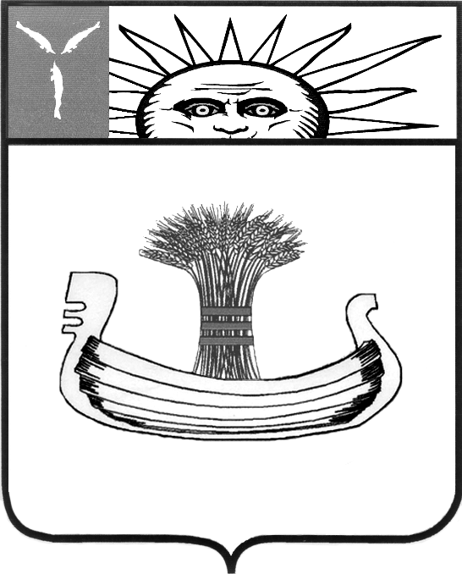

ГЛАВА
МУНИЦИПАЛЬНОГО ОБРАЗОВАНИЯ
ГОРОД БАЛАКОВО

ПОСТАНОВЛЕНИЕ

От 25 декабря 2012 № 108
г.Балаково

О проведении публичных слушаний

В соответствии Градостроительным кодексом Российской Федерации, Федеральным законом от 6 октября 2003 года № 131-ФЗ «Об общих принципах организации местного самоуправления в Российской Федерации», Уставом муниципального образования город Балаково, Решением Совета от 28 марта 2008 года № 151 «О внесении изменений в Положение «О проведении публичных слушаний», утвержденное решением Совета муниципального образования город Балаково от 07.11.2005 года № 3», на основании заявления заинтересованного лица,
ПОСТАНОВЛЯЮ:
1.Вынести на публичные слушания с участием жителей города Балаково следующий вопрос:
- предоставление разрешения Костареву И.А. на условно разрешенный вид использования земельного участка – «размещение автомобильных моек» с кадастровым номером: 64:40:020212:637, расположенного по адресу г.Балаково, ул.Саратовское шоссе, от проезда Телевизионного до поворота, площадью 710 кв.м., находящегося в границах функциональной зоны ИТ3 Правил землепользования и застройки муниципального образования город Балаково, «для размещения автомобильной мойки»;
2.Создать рабочую группу публичных слушаний в составе:
Председатель:
Балуков Александр Валентинович - и.о. главы администрации муниципального образования город Балаково;
Члены рабочей группы:
Горбачев Владимир Александрович - начальник управления архитектуры администрации муниципального образования город Балаково;
Калиниченко Николай Федорович - начальник отдела градостроительства управления архитектуры администрации муниципального образования город Балаково;
Петров Евгений Васильевич - начальник отдела по вопросам земельных отношений управления имущественных отношений администрации муниципального образования город Балаково;
Грехов Сергей Анатольевич - председатель комитета по вопросам социальной политики и жилищно-коммунального хозяйства Совета муниципального образования город Балаково;
Болякина Ольга Владимировна - председатель комитета по бюджетно-финансовой, экономической и индустриальной политике Совета муниципального образования город Балаково;
Секретарь рабочей группы:
Кондрашова Ирина Викторовна - начальник отдела информационного обеспечения градостроительной деятельности управления архитектуры администрации муниципального образования город Балаково.
3. Провести публичные слушания 14 января 2013 года в 16:00 часов по адресу: г.Балаково, ул. Трнавская, 12, 5 этаж, актовый зал.
4. Жители города Балаково могут представить в рабочую группу письменные предложения и замечания по вопросу:
- предоставление разрешения Костареву И.А. на условно разрешенный вид использования земельного участка – «размещение автомобильных моек» с кадастровым номером: 64:40:020212:637, расположенного по адресу г.Балаково, ул.Саратовское шоссе, от проезда Телевизионного до поворота, площадью 710 кв.м., находящегося в границах функциональной зоны ИТ3 Правил землепользования и застройки муниципального образования город Балаково, «для размещения автомобильной мойки».
Жители города Балаково, желающие выступить на публичных слушаниях, регистрируются в рабочей группе публичных слушаний в качестве выступающего. Регистрация в рабочей группе прекращается за день до дня проведения публичных слушаний.
5. Замечания и предложения в письменной форме граждане вправе предоставлять в рабочую группу публичных слушаний в срок до12 января 2013 года по рабочим дням с 8.00 до 12.00 и с 13.00 до 17.00 по адресу: г. Балаково, ул. Трнавская, д. 12, каб. 227.
7. Постановление подлежит официальному опубликованию.
8. Контроль за исполнением постановления возложить на и.о. главы администрации муниципального образования город Балаково Балукова Александра Валентиновича (по согласованию).

Глава муниципального
образования город Балаково Н.Ю. Красильникова

